* picovinaUniverzální sériová sběrnice (USB 1.0 - USB 4.0)
* Připojení až 127 zařízení, architektura vícevrstvá, hvězdicová, centrálně ovládaná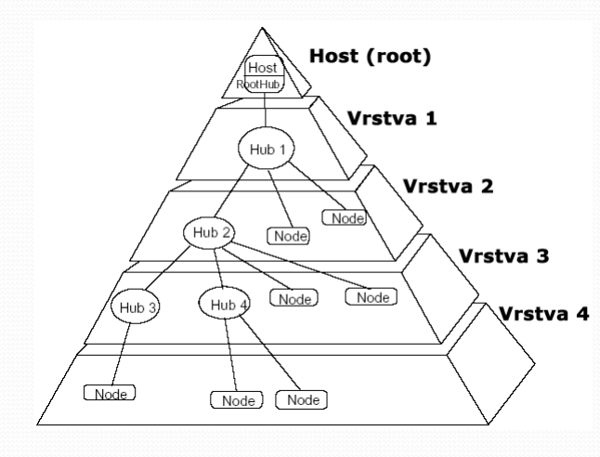
* **Základem topologie** je rozbočovač (hub)
  + **Kořenový rozbočovač** - řídí veškerý provoz na sběrnici, vyvolává a ukončuje datové přenosy, zodpovídá za správu.
  + Umístěn většinou na základní desce či přídavné kartě.
  + K němu se připojuje periferní zařízení nebo další hub, maximální počet řetězení je však 7.
* **Vrstvový model**
  + Na **funkční vrstvě** probíhá komunikace mezi softwarem klientského a periferního zařízení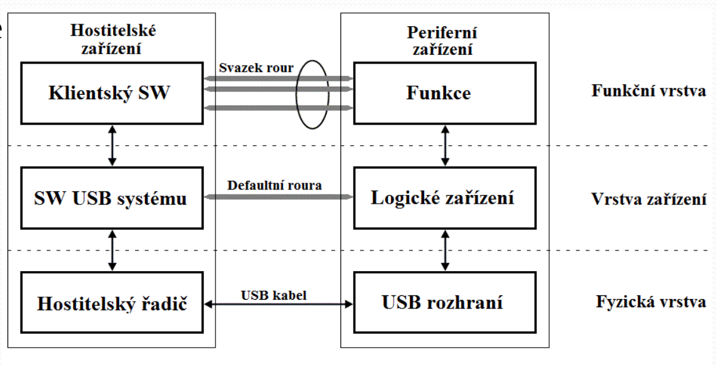
  + **Vrstva zařízení** řídí komunikaci mezi zařízeními
  + **Fyzická vrstva** zajišťuje skutečnou komunikaci mezi dvěma zařízeními (elektrické a mechanické vlastnosti pro datový tok)
* **USB** - USB kabel má 4 vodiče (dva datové, dva napájecí), Konektor Typ A, Typ B, Typ C
  + **Verze USB** - 1.1, 2.0, 3.0, 3.2 [Gen 1, Gen 2]
  + Kódování metodou **NRZI** (Non Return Zero Invert) - nuly vedou ke změně úrovně, jedničky nikoliv
  + Maximálně šest po sobě jdoucích jedniček, vysílač automaticky pak vloží jednu nulu a vynutí tedy změnu úrovně. Přijímač nulu zase odstraní
  + Jednotlivé bity reprezentovány opačnými úrovněmi napětí
* **Připojení** - Huby na přípojených místech mají identifikátory, RootHub vysílá dotazy na stav a huby reagují na změny. Dále oznamují připojení a odpojení zařízení
  + Rozbočovač přidělí zařízení jedinečné ID a zjistí typ zařízení
  + Při odpojení zavře port a odstraní zařízení
    - Proces připojení a odpojení zařízení se nazývá **inventarizace**
* **Komunikace** - Zařízení spolu komunikují pomocí rour (pipe) - proudová roura a roura zpráv
  + Přenos dat je uskutečněn v rámcích
    - **Rámec** - časový interval o velikosti jedné milisekundy, dále také mikrorámec. Rámec může obsahovat několik transakcí
      * **Transakce** - data, která spolu souvisí
  + **Paketový přenos** - Uvnitř jednoho rámce jsou zpracovány pakety pro několik zařízení, schopnost řešit více požadavků najednou (2-3 pakety v rámci)
    - Root hub započne transakci. První paket určuje typ přenosu, směr, adresu,... Adresované zařízení se samo rozpozná a příjme či odešle požadovaná data. Konec přenosu dat je oznámeno ukončovacím packetem, opačná strana potvrzuje přijetí dalším packetem.
* **USB OTG** - zařízení může vystupovat jako hostitelské i jako periferní (lze tak např. připojit flashku k mobilu apod.)
* **Thunderbolt (1, 2, 3)**
* **WUSB (Certified Wireless USB)** - bezdrátová technologie krátkého dosahu
* **FireWire** - Plug and Play, Hot Swap, vysoká rychlost, datový tok nemusí řídit procesor, univerzálnost
  + Může připojit několik zařízení, součástí této stromové či hvězdicové architektury nemusí být PC
  + Adresování se děje dynamicky
* **Sériový port** - Označován jako COM1, COM2, používá dvě napěťové úrovně - logická 0- (space state) a logická 1+ (marking state)
* **Paralelní port**